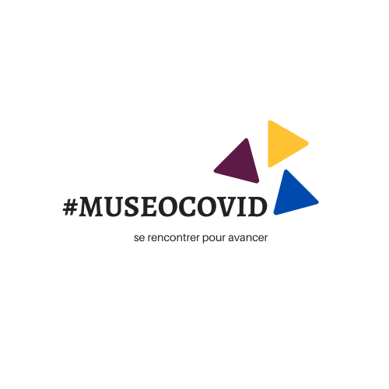

# **Première rencontre « Réinvestir l’espace du musée »**

Compte-rendu de l’atelier n°**13**- 19 Mai 2020 – 14h

## Présents

**Margot Frénéa**, Réseau des Musées de Normandie // facilitatrice

**Marine Rachalska**, Chargée des publics au Musée d’art et d’histoire de Meudon // scribe

**Mathilde Le Gal**, Chargée des activités de médiation au Quai Branly (Paris)

**Audrey Martinez,** Médiatrice culturelle pour les Musées de Troyes (Aube)

**Julie Broszsniowski**, Chargée de projet et médiatrice en archéologie pour l’association Nature et Mégalithes (Morbihan)

**Omer Pesquer**, Consultant en culture + numérique, professeur à la Sorbonne Nouvelle (Paris)

**Michel Kouklia**, Scénographe et muséographe, Agence Ubiscène (Paris)

**Véronique Bourgoin**, Responsable du musée EDF Hydrélec (Isère)

**Laetitia** secrétaire des Guides du Patrimoine de Savoie Mont Blanc

## Échanges introductifs

Les participants et participantes sont invités à réagir aux vidéos introductives visionnées avant la rencontre (disponibles [ICI](http://museocovid.org/index.php?category/rencontres)) : En quoi se sont-ils retrouvés dans cette introduction ? Quels éléments les ont fait réagir ? Que leur semble-t-il important de souligner ? Plus largement, chacun est invité à réagir et à s’exprimer à propos de la situation du monde des musées face au contexte sanitaire actuel. Sur cette base, une thématique complémentaire aux trois déjà définies a pu être choisie pour être abordée en fin de rencontre.

### Éléments se dégageant des échanges :

Pour démarrer les échanges, nous avons évoqué en quoi nous nous sentions concernés par l’appel de museocovid. Deux thématiques se sont dégagées :

* Au musée

Par rapport au public : Comment attirer de nouveau le public ? Le public viendra-t-il de nouveau au musée ? Comment adapter les médiations aux nouvelles protections sanitaires et mesures de sécurité ? Le numérique ne remplace pas le contact visiteur, l’expérience de visite et la proximité des œuvres.

* Hors musée :

Ce sont surtout des remises en questions par rapport à la manière de travailler avec des prestataires et des entreprises qui gravitent autour des musées et de la culture.

### Quelques réactions, « en vrac » :

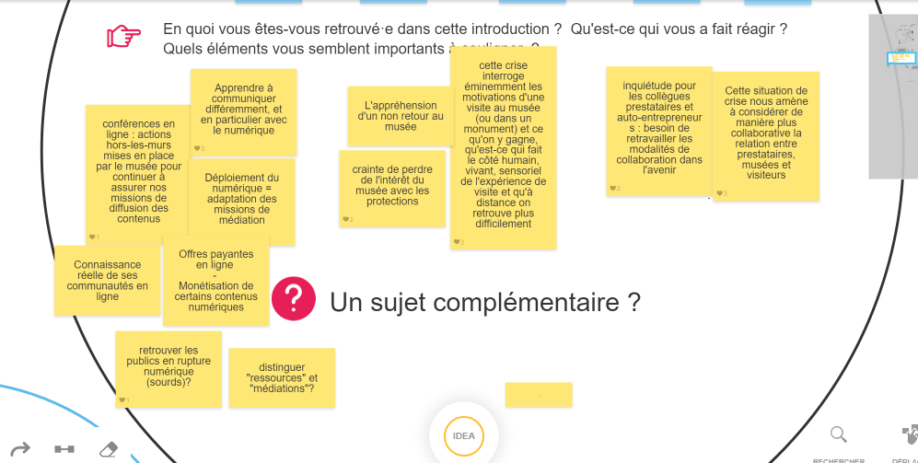

## Territoires et écosystèmes : quels sont les lieux du musée ? (première thématique)

Les musées sont fermés en tant que lieux physiques depuis deux mois au moment de l’atelier. Pour autant, les productions culturelles numériques se sont multipliées et n’ont jamais été aussi nombreuses (ressources, portail en ligne, visites virtuelles, médias sociaux…). Le musée s’est déplacé, pour certains, du physique au numérique. Les participants sont invités à s’interroger et échanger au sujet des « lieux des musées ».

### Éléments se dégageant des échanges :

Autour des échanges concernant l’espace du musée, comment a-t-il été réinventé et ce qu’il gardera après le déconfinement, plusieurs axes se sont dessinés :

* **Le numérique et la culture :**

Le numérique **ne rend pas totalement la culture plus accessible** (publics empêchés en situation de handicap, en rupture numérique, public différent en présentiel et sur la toile, etc) et ne comble pas entièrement le manque de ces derniers mois.

* **Protection et musée :**

Mesures protections (distance, masque, visite virtuelle) = **frein à l'appréciation visite et des œuvres** (notamment certains publics en situation de handicap). Inquiétude de perdre ce qui fait la chaleur d’un musée.

* **Formations des agents** accueil, surveillance, médiation pour adapter les nouvelles pratiques
* **Des animations à venir, prévues et privilégiées en extérieur** par les musées qui le peuvent

### Quelques réactions, « en vrac » :

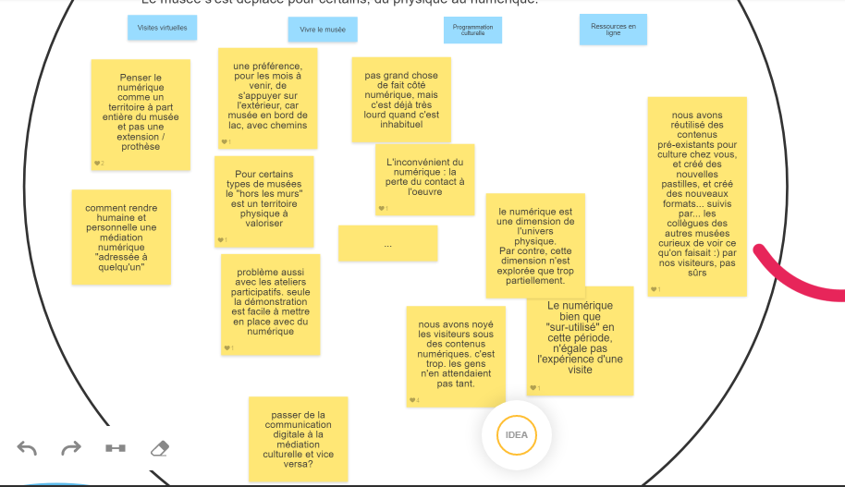

## Professions et pratiques : de quelle manière travaillons-nous pour le musée actuellement ? (deuxième thématique)

Les musées rouvrent leurs portes, d’abord à leurs équipes, puis à leurs publics. La crise sanitaire que nous vivons vient bouleverser nos méthodes de travail et nos organisations, que ce soit en tant qu’individu ou en tant qu’institution. Les participants sont invités à s’interroger et échanger au sujet de la manière dont nous travaillons actuellement pour le musée.

### Éléments se dégageant des échanges :

Le second axe interrogeait la manière dont la crise avait impacté le travail au musée et les conséquences sur le travail futur. Ce qu’il en est ressorti :

* **Télétravail**

Le télétravail confère un **manque de contact** et lien en équipe mais de **nouveaux liens/réseaux** se créent (réseaux, contact de nouvelles personnes de la sphère culturelle, etc)

Mais aussi revoir **l’intérêt du télétravail partiel** pour certains cas (cf. point suivant)

* **Fermeture du musée** :

La fermeture du musée permet **d’avancer sur les tâches de fond** : administratif, documentation des collections, etc

* **Numérique**

Nouvelles réflexions autour du numérique, **revoir la manière de communiquer**. Découverte de certains outils numériques, **réutilisation dans le milieu professionnel** (visio, etc)

### Quelques réactions, « en vrac » :

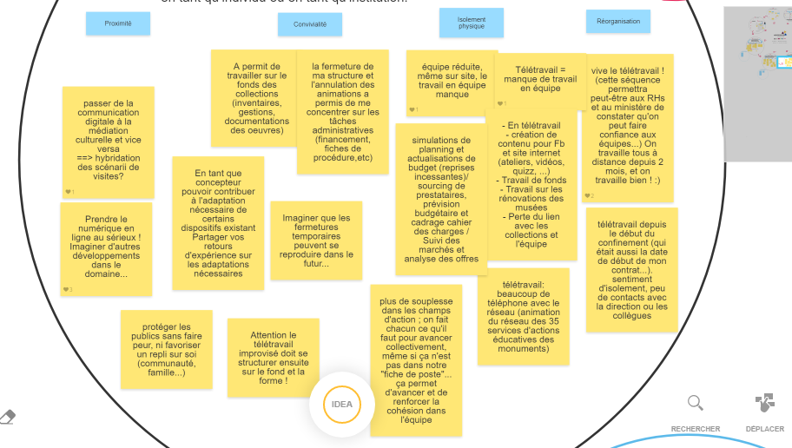

## Inclusions et stratégies : comment s’investir dans le musée demain ? (troisième thématique)

Quand être ensemble ne nous met pas en danger, les musées ont le pouvoir de créer et favoriser le vivre ensemble et le dialogue, d’être attentifs aux habitants, de proposer des expériences vivantes, de chercher la qualité de la relation culturelle. Les participants sont invités à s’interroger et échanger au sujet de la manière de s’investir dans le musée à l’avenir.

### Éléments se dégageant des échanges :

Pour ce dernier axe autour des nouveaux objectifs et défis du musée, deux questions ce sont posées :

* Revoir le positionnement par rapport scolaires/enseignants

Un travail collaboratif et spécifique a été mis en place avec des enseignants : **qualité des projets**, importance du musée.

La **prise en charge de groupes d'enfants au musée** dans le cadre des classes en effectifs réduits a été évoquée : cela amène à **repenser les objectifs et cadres d’un musée**. Certains musées ont refusé cette mesure, mais d’autres n’ont pas eu le choix.

Espoir de retrouver un **public scolaire plus local** pour certains musées.

* Repenser le musée, ses pratiques et ses dispositifs

Nécessité de repenser et **adapter les dispositifs** de médiation et les espaces du musée aux nouvelles pratiques pour répondre **aux mesures sanitaires**. Inclure les prestataires et collaborateurs dans ces réflexions.

Certains musées pensent mettre en place des **billetteries en ligne** mais sont encore en réflexions : **prudence dans la mise en place** (formations agents + rupture numérique des visiteurs et nouvelles habitudes à inculquer).

Pour inviter un retour du public, un accès à la culture pour tous, limiter le contact avec les agents **certains musée ont décidé de faire la gratuité.**

### Quelques réactions, « en vrac » :

